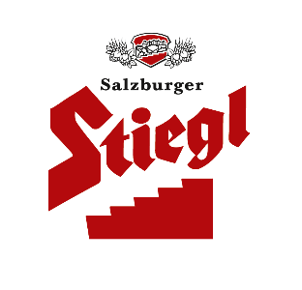
Presseinformation!
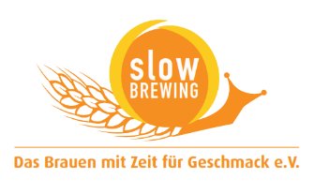

 Stiegl-Leicht unschlagbar
 Goldmedaille für Stiegl bei Europas bedeutendstem Bierwettbewerb

A star is born:
Stiegl holt „European Beer Star“ nach Österreich

„Wir sind auf dem richtigen Weg, und das wird uns immer öfter bestätigt“, freut sich Stiegl-Eigentümer Dr. Heinrich Dieter Kiener. Stiegl hat nach dem World Beer Cup wieder eine Auszeichnung nach Österreich geholt. Diesmal beim „European Beer Star“ in Nürnberg, einem der renommiertesten Preise der Branche. Die Salzburger Privatbrauerei war nicht zu schlagen und bekam Gold überreicht.

Leicht und spritzig – genau so hat das Stiegl-Leicht die internationale Konkurrenz einfach überholt. Beim elften „European Beer Star“ in Nürnberg, einem der härtesten Wettbewerbe der Bierbranche, wurde Stiegl mit der Goldmedaille ausgezeichnet. Zahlreiche Brauereien aus 42 Ländern nahmen dieses Jahr an der Prüfung der Privaten Brauereien teil. Eine internationale Jury aus 105 Bier-Experten testete insgesamt 1613 Biere aus 52 Kategorien. Bei einer Blindverkostung konnte das Stiegl-Leicht in der Kategorie „German-Style Leichtbier“ beweisen, dass es sich hier um Braukunst auf höchster Stufe handelt. Farbe, Geruch, Geschmack, Aromaprofil und Gesamteindruck überzeugten die Bierkenner davon, dass es sich hier um das Siegerbier handelt.

Kürzlich fand im Nürnberger Messezentrum die Preisverleihung statt. „Wir sind auf diese Auszeichnung sehr stolz. Es bestätigt einmal mehr unseren Weg: Wir setzen beim Brauen kompromisslos auf höchste Qualität und brauen unsere Biere zu hundert Prozent aus österreichischen Zutaten. Ich bürge persönlich für die Herkunft unseres Hopfens, der Braugerste und des Wassers“, sagt Stiegl-Eigentümer Kiener. Der Geschmack von traditionell handwerklich gebrautem Bier hat Stiegl auch schon viele andere Preise, wie zuletzt Silber beim World Beer Cup, einem der größten Bier-Wettbewerbe der Welt, in Denver (Colorado) beschert. „Wir setzen auf überlieferte Brauverfahren, vergären nach wie vor kalt und drucklos und geben den Bieren lange Reifezeiten – zum Bierbrauen braucht man einfach Zeit“, sagt Stiegl-Braumeister Christian Pöpperl.

Leicht ist mit 3,3 Volumenprozent beim Stiegl-Leicht nur der Alkoholgehalt, nicht aber der Geschmack. Da es circa ein Drittel weniger Kalorien aufweist, greifen auch Frauen gerne zu diesem spritzigen Durstlöscher. Das Stiegl-Leicht eignet sich vor allem als perfekter Begleiter zu Fisch, Gemüsegerichten, Salat und Pasta.

Der Wettbewerb „European Beer Star“ wurde 2004 in Kooperation mit der „Association of Small an Independent Breweries in Europe“ ins Leben gerufen. „Uns ist es vor allem ein Anliegen besondere, handwerklich erzeugte, charaktervolle Biere, die geschmacklich und qualitativ überzeugen, auszuzeichnen“, erläutert Dr. Werner Gloßner, Hauptgeschäftsführer der Privaten Brauereien, die Beweggründe für die Schaffung dieses Preises.

Biergattung: Leichtbier
Alkoholgehalt: 3,3% Vol.
Stammwürze: 7,7°
Zutaten: Wasser, Gerstenmalz, Hopfen
Bierpflege: Das Stiegl-Leicht wird aus 0,3- oder 0,5-Liter-Stiegl-Bechern getrunken. Ideale Trinktemperatur für die Bierspezialität liegt bei 6 bis 8 Grad.

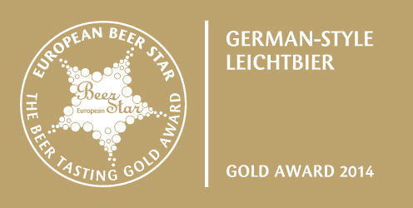

2014-11-18

Rückfragen richten Sie bitte an:

Stiegl-Pressestelle, Mag.Alexandra Picker-Rußwurm, c/o Hebenstreit & Picker PR GmbH
Tel.: 0662-841187-0, E-Mail: office@hebenstreit-picker.at

